МИНИСТЕРСТВО ОБРАЗОВАНИЯ И НАУКИ РОССИЙСКОЙ ФЕДЕРАЦИИ

Федеральное государственное бюджетное образовательное учреждение высшего образования

«РОССИЙСКИЙ БИОТЕХНОЛОГИЧЕСКИЙ УНИВЕРСИТЕТ (РОСБИОТЕХ)»

Институт промышленной инженерии, информационных технологий и мехатроники

Кафедра «Информатика и вычислительная техника пищевых производств»

Направление: 09.03.01 Информатика и вычислительная техника

**ЛАБОРАТОРНАЯ РАБОТА № 8**

*на тему:*

«СТИЛИСТИЧЕСКОЕ ОФОРМЛЕНИЕ НАУЧНОГО ТЕКСТА С ПОМОЩЬЮ ТЕКСТОВОГО ПРОЦЕССОРА MS WORD»

Вариант № 1

|  |  |  |
| --- | --- | --- |
| Выполнил:  ФИО |  | Студент 1 курса, гр. 24о-090301_БА-2  Агеенко А.А. |
| Проверил: |  | Ящун Т.В. |

Москва, 2025

**Цель работы:**

Изучение и практическое освоение возможностей текстового процессора MS Word для стилистического оформления научного текста в соответствии с требованиями Университета.

**Ход работы:**

0. В папке Surname_IST создайте папку Surname_LR8. Сохраните отчет в папку Surname_LR8 под именем Surname_Report_LR8_Word.docx, где вместо Surname укажите свою фамилию.

1. Загрузите файл, согласно заданию Вашего варианта. Откройте загруженный файл в текстовом процессоре MS Word.

2. Выполните команду Файл/Сохранить как и сохраните документ в папку M:/Surname_IST/Surname_LR8 под именем Surname_LR8_document_vN.docx, где вместо Surname укажите свою фамилию, а вместо N – номер своего варианта.

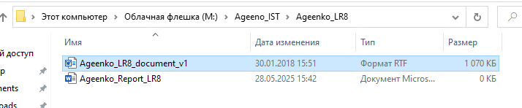

3. Создайте локальный репозиторий на базе папки Surname_LR8:

• запустите программу Проводник;

• войдите в папку Surname_LR8;

• запустите терминал Git, выбрав команду контекстного меню Open Git Bash here;

• инициализируйте локальный репозиторий и проверьте корректность его создания.

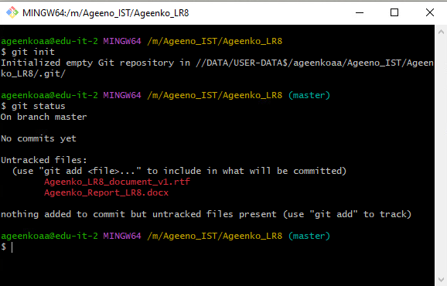

4. Создайте удаленный репозиторий на сервисе GitHub:

• перейдите на сервис GitHub и авторизуйтесь под своим аккаунтом;

• создайте публичный репозиторий Surname_LR8;

• в терминале git bash укажите удаленный репозиторий, с которым будет производиться синхронизация созданного ранее локального репозитория;

• «запушьте» содержимое своей ветки main в удаленный репозиторий;

• убедитесь в результативности проведенной операции – на ветке main удаленного репозитория должны отобразиться 2 файла: Surname_Report_LR8_Word.docx и Surname_LR8_document_vN.docx.

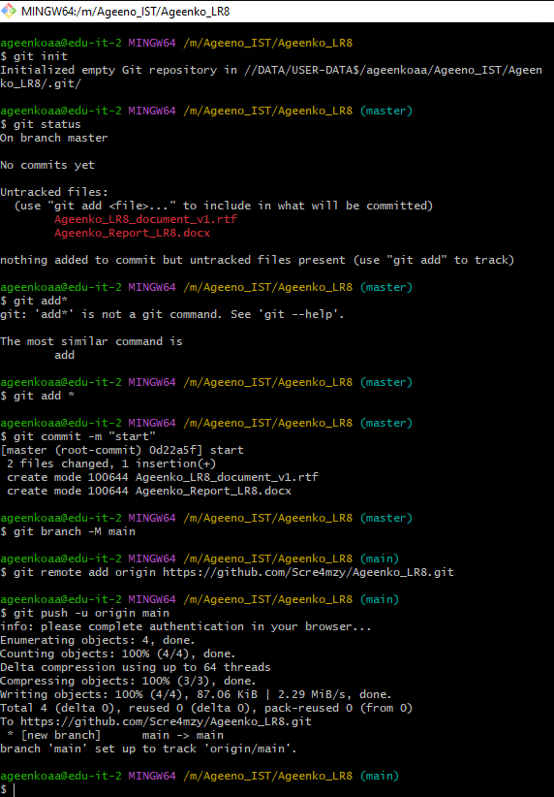

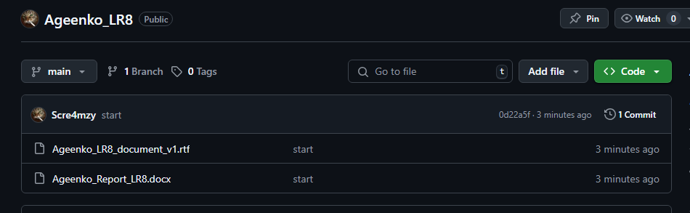

5. Загрузите титульный лист курсовой работы с дистанционного курса на e-learning. Откройте его и вставьте в начало своего документа Surname_LR8_document_vN.docx с сохранением форматирования.

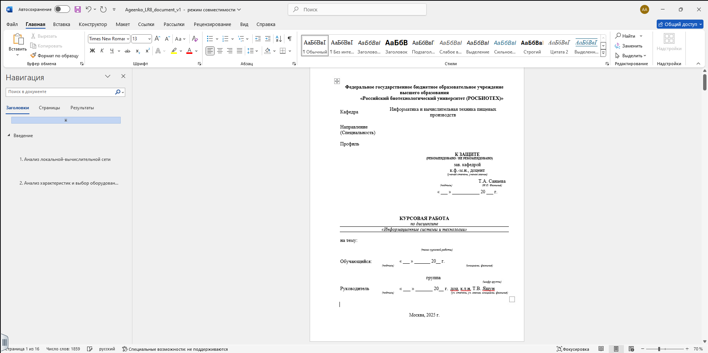

6. Заполните недостающие данные на титульном листе. Сохраните документ и зафиксируйте изменения в репозитории. Не забудьте сделать «скрины» результатов работы для отчета.

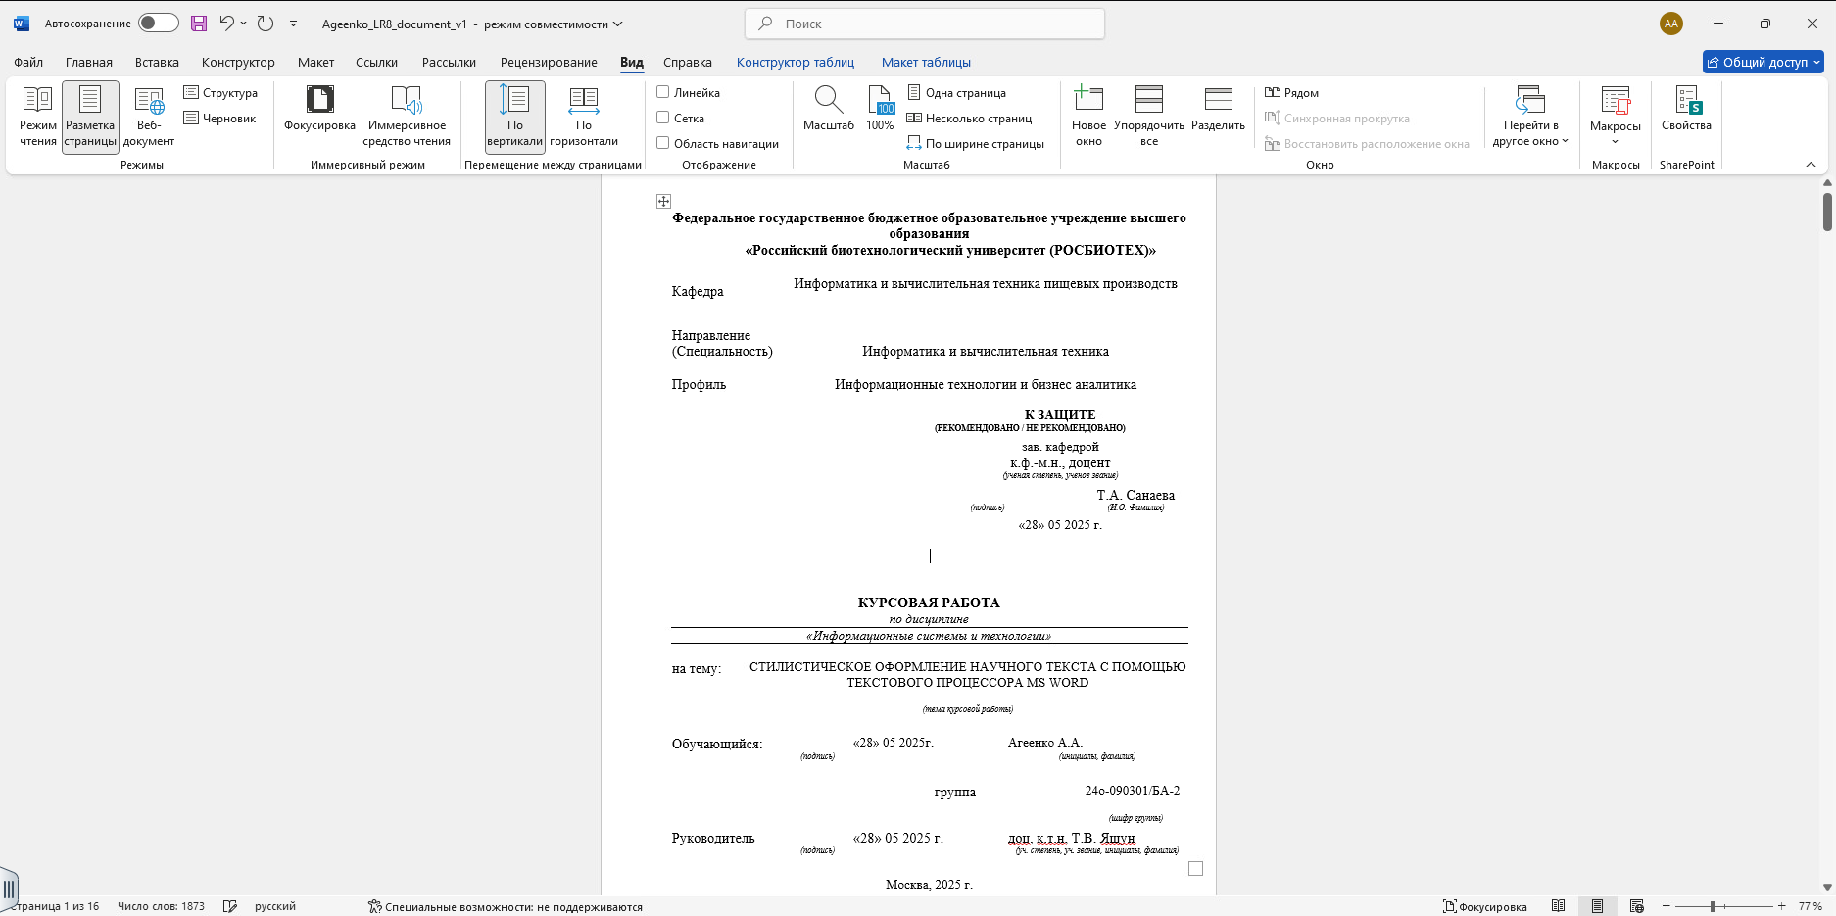

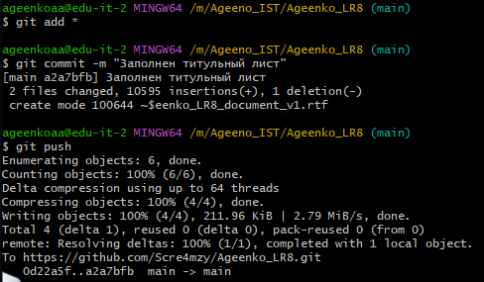

7. Загрузите с сайта РОСБИОТЕХ документ с требованиями по оформлению письменных работ по ссылке

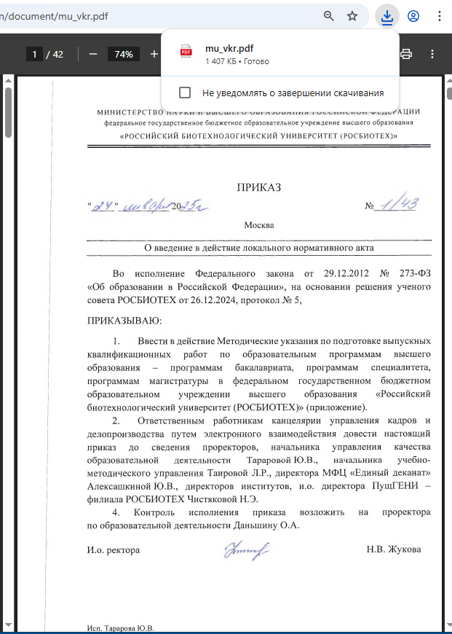

8. Установите поля документа согласно требованиям (стр. 10, Раздел 5).

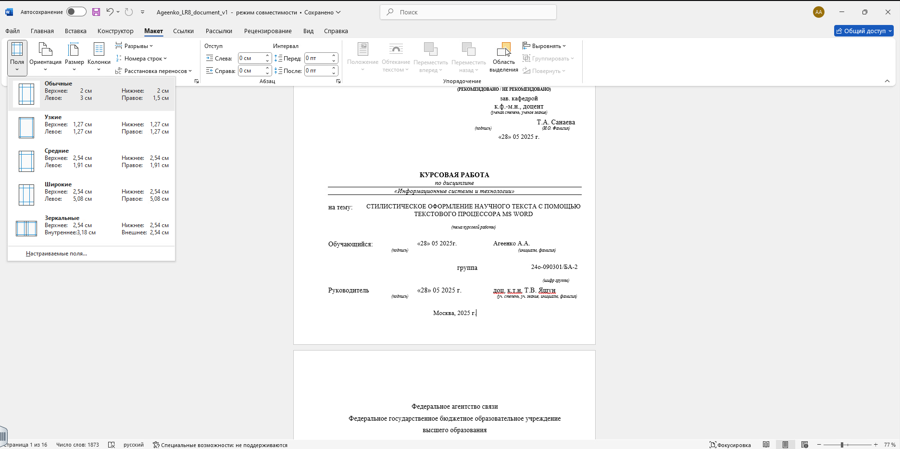

9. Удалите лишние символы абзацев и табуляций в тексте

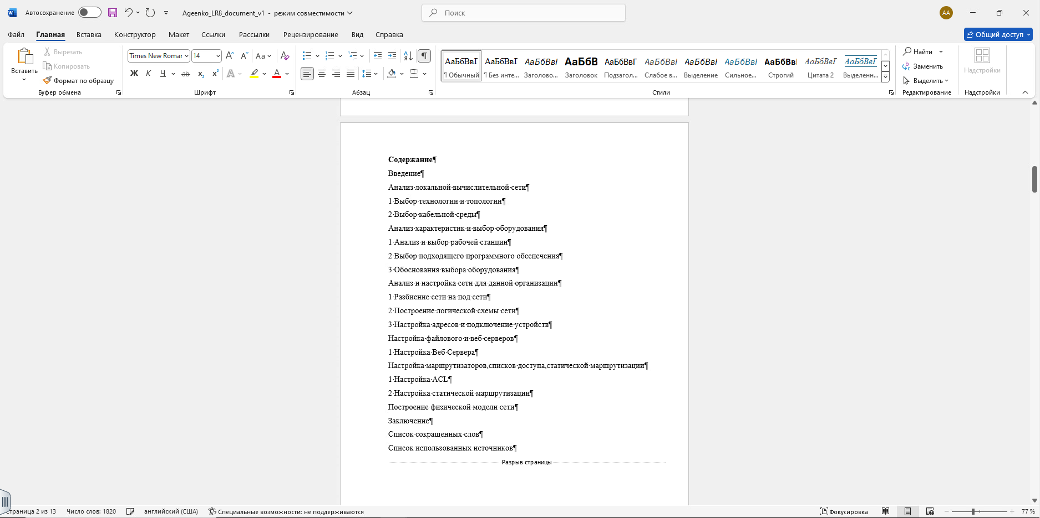

10. Измените стили документа согласно таблице (таблица составлена на основе требований на стр. 11-12). Сохраните документ и зафиксируйте изменения в репозитории. Не забудьте сделать «скрины» результатов работы для отчета.

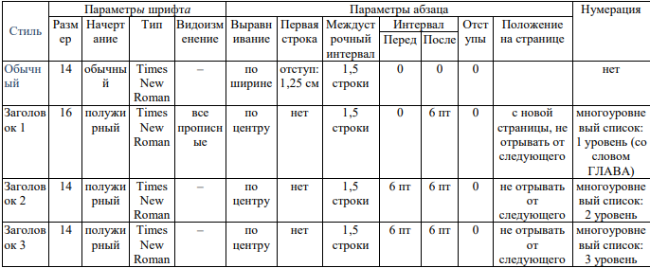

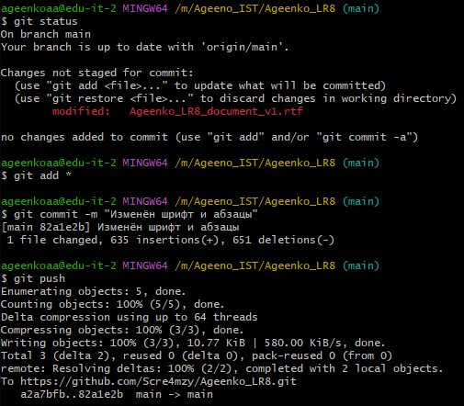

11. Создайте новые стили документа согласно таблице (таблица составлена на основе требований на стр. 11-15). Сохраните документ и зафиксируйте изменения в репозитории. Не забудьте сделать «скрины» результатов работы для отчета.

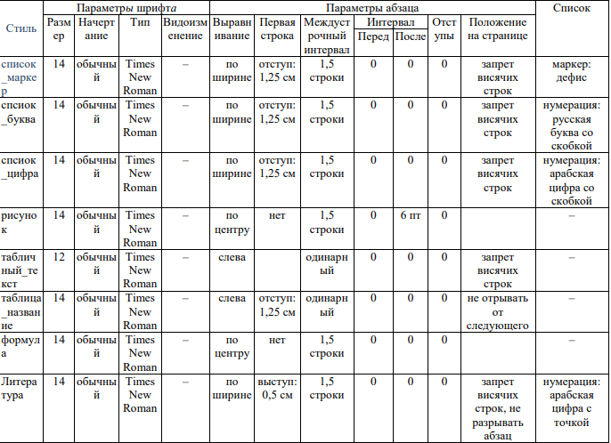

12. Сохраните документ и зафиксируйте изменения в репозитории. Не забудьте сделать «скрины» результатов работы для отчета.

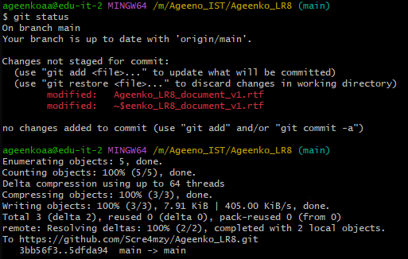

13. В случае отсутствия в тексте Вашего варианта табличного текста, добавьте некоторую таблицу, сформировав ее по имеющейся текстовой информации. Информацию для представления в табличном виде выберите произвольно. Установите для таблицы (таблиц) Автоподбор по ширине окна. 16. Сохраните документ и зафиксируйте изменения в репозитории. Не забудьте сделать «скрины» результатов работы для отчета.

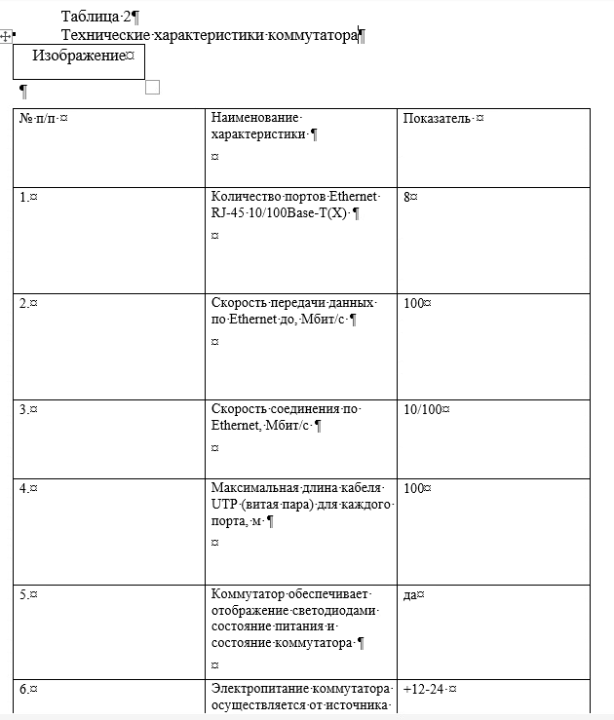

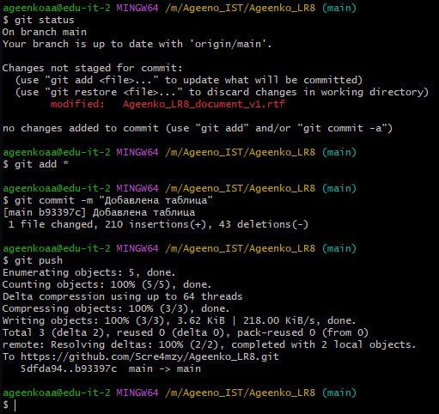

17. Добавьте к таблице(ам) автоматическую подпись. Оформить таблицу(ы) и подпись(и) к ней(им) соответствующими стилями и согласно требованиям (см. стр. 13).

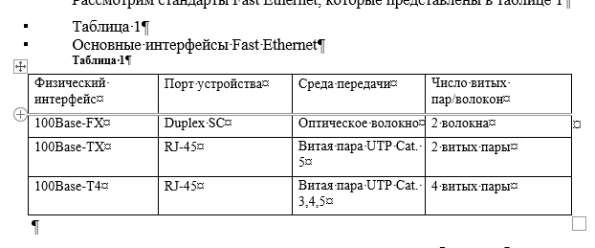

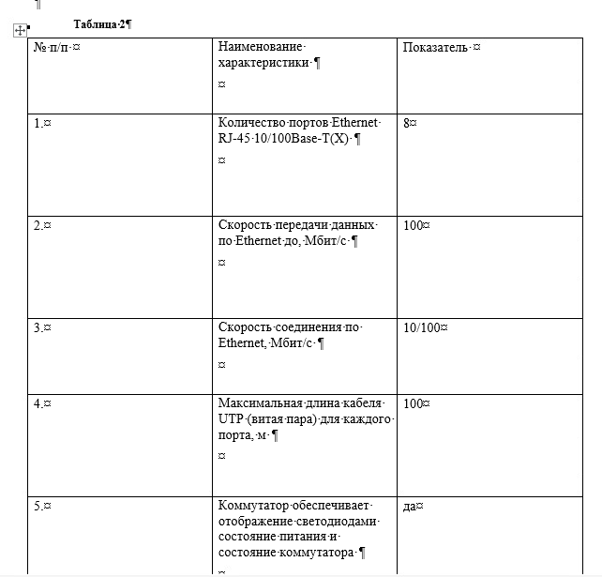

18. Добавьте к рисунку(ам) автоматические подписи согласно требованиям (см. стр. 14-15), оформить его(их) соответствующим стилем.

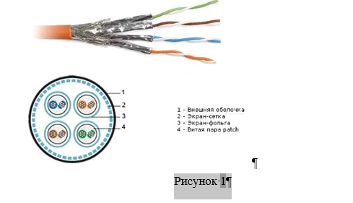

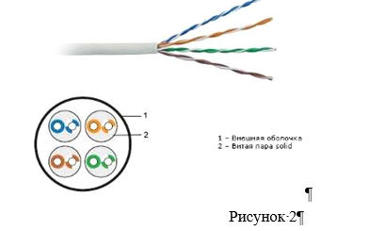

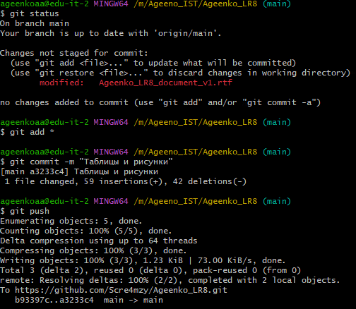

19. Удалите содержание, если оно имеется в документе.

20. Вставьте новую страницу после титульного листа и сформируйте Содержание: • добавьте слово «Содержание», оформив его стилем Заголовок 1; • с использованием команды Ссылки/Оглавление сформируйте автоматическое содержание, включив в него заголовки 1-го и 2-го уровней; • вручную удалить из содержания слово «Содержание»; • задайте стили элементов содержания, используя прием «Обновление стиля в соответствии с форматированием в документе».

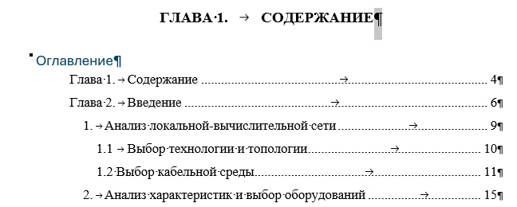

21. Определить места в тексте для вставки своих личных данных, подтверждающих Ваше авторство (возможно, в колонтитулах).

22. Сохранить отформатированный документ. Зафиксируйте завершение оформления документа в репозитории. Не забудьте сделать «скрины» результатов работы для отчета.

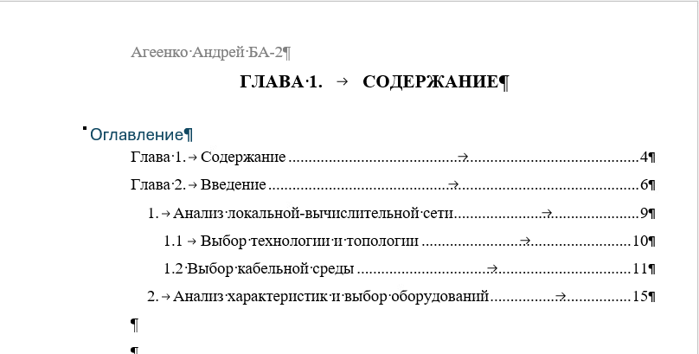

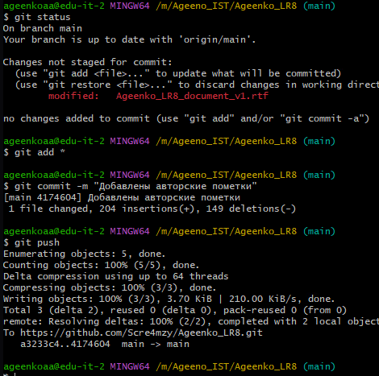

**«Стилистическое оформление научного текста с помощью текстового процессора MS Word»**

**В ходе выполнения лабораторной работы были успешно освоены ключевые навыки профессионального оформления научных документов в MS Word.**

**Достигнутые результаты:**

**Создание и настройка стилей:**

**Реализованы стили для заголовков, списков, таблиц, рисунков и формул в соответствии с требованиями ГОСТ (шрифт Times New Roman, 14 pt, полужирное начертание для заголовков, отступы 1.25 см).**

**Настроено автоматическое оглавление на основе стилей Заголовок 1 и Заголовок 2.**

**Оформление структурных элементов:**

**Титульный лист дополнен персональными данными (Агеенко Андрей Александрович , 24о090301/БА-2, вариант 1).**

**Добавлены автоматические подписи к таблицам и рисункам.**

**Нумерация страниц настроена с исключением титульного листа.**

**Работа с Git:**

**Создан локальный репозиторий в папке Ageenko_LR8.**

**Документы (Ageenko_Report_LR8_Word.docx и Ageenko_LR8_document_v1.docx) синхронизированы с удаленным репозиторием на GitHub.**

**Все этапы работы зафиксированы коммитами и подтверждены скриншотами.**

**Подтверждение авторства:**

**Личные данные добавлены в колонтитулы документа.**

**Ссылка на репозиторий включена в отчет:**

**https://github.com/Scre4mzy/Ageenko_LR8**

**Вывод:**

**Работа позволила систематизировать знания о возможностях MS Word для академического письма, включая автоматизацию оформления (стили, оглавление, нумерацию) и контроль версий через Git. Полученные навыки будут полезны при подготовке курсовых, дипломных работ и научных публикаций, требующих строгого следования стандартам оформления.**